**CBRE: Morava je vyhledávanou industriální lokalitou, trh zde stabilně roste o cca 9 % ročně**

Praha, 3. prosince 2019 - Morava je nejen díky své textilní a strojírenské historii vyhledávaná především výrobními společnostmi, které zde dlouhodobě tvoří cca 50 % čisté realizované poptávky po průmyslových prostorech. Další významnou skupinou jsou logistické a spediční společnosti, které těží z vynikajícího umístění na křižovatce evropských obchodních cest. Poptávka po industriálních nemovitostech na Moravě je tradičně vysoká a trh roste průměrnou rychlostí cca 9 % ročně. Během prvních tří čtvrtletí letošního roku byly na Moravě uzavřeny nové nájemní smlouvy na cca 260 tisíc m2, což odpovídá téměř 37 % celkové realizované poptávky v ČR. Jen realitně-poradenské společnosti CBRE se od začátku roku podařilo na Moravě zprostředkovat pronájmy o ploše téměř 30 tisíc m2.

*„Většina námi realizovaných pronájmů proběhla v Brně. Jen v nově dokončeném areálu Panattoni Brno Airport Park u letiště Brno-Tuřany se nám podařilo dohromady pronajmout 12 000 m2 skladovýchploch, a to logistickým společnostem EC Logistics (4 500 m2), DHL Express (3 900 m2) a Phoenix Freight (3 600 m2). Z dalších brněnských transakcí můžeme jmenovat pronájem 2 200 m2 přepravní společnosti Immix v Cream Brno, 1 400 m2 vnitrostátnímu přepravci paletových zásilek PPL Sprint v areálu M7 Ivančice Industrial Park a 1 400 m2 distributorovi speciálních zdravotnických materiálů Mediform v areálu Manag,“* komentuje **Sebastian Kovačič, Industrial & Logistics Consultant společnosti CBRE v Brně**, a dodává: *„Další transakce na Moravě jsme realizovali v Mošnově a Kuřimi. Například DHL Supply Chain si pronajala 2 884 m2 v multimodálním logistickém centru v Mošnově nedaleko Ostravy, který patří společnosti Concens Investments.*

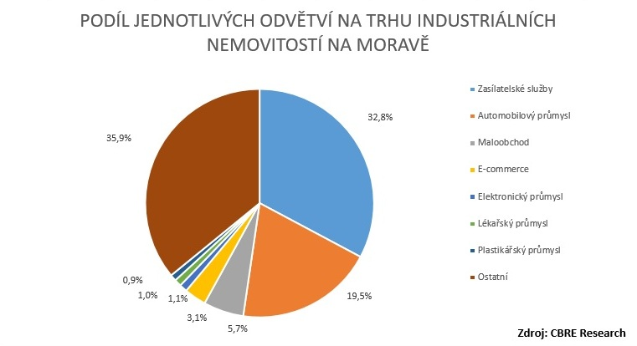Morava (Jihomoravský, Zlínský, Olomoucký a Moravskoslezský kraj) disponuje dohromady 1,9 mil. m2 industriálních prostor, což tvoří přibližně 23 % celkové nabídky moderních průmyslových prostor v České republice. Jižní Morava samotná nabízí přes 1,05 milionu m2. Aktuální míra neobsazenosti na Moravě se pohybuje na úrovni 6 %, což je mírně nad průměrnou hodnotou za celou ČR, která ke konci třetího čtvrtletí dosahovala výše 4,2 %.

**Kontakt:**

**Crest Communications, a.s.**Denisa Kolaříková Kamila Čadková  
Account Manager Account Director  
Gsm: +420 731 613 606 Gsm: +420 731 613 609  
email: denisa.kolarikova@crestcom.cz email: [kamila.cadkova@crestcom.cz](mailto:kamila.cadkova@crestcom.cz)  
[www.crestcom.cz](http://www.crestcom.cz/cz)

**CBRE**

Pavlína Musilová, Communications Manager, +420 606 611 074, [pavlina.musilova1@cbre.com](mailto:pavlina.musilova1@cbre.com)

CBRE Czech Republic [Facebook](https://www.facebook.com/pages/CBRE-News/626929170775263?ref=ts&fref=ts), [Linkedin](https://www.linkedin.com/company/3585825?trk=tyah&trkInfo=clickedVertical%253Acompany%252Cidx%253A1-1-1%252CtarId%253A1431360641868%252Ctas%253Acbre%2520czech), [Instagram](https://www.instagram.com/cbre_cz/)

**O CBRE**

CBRE Group, společnost figurující na žebříčku Fortune 500 a indexu S&P 500 se sídlem v Los Angeles, je světovou vedoucí společností v oblasti realitních služeb a investic (z hlediska výnosů za rok 2018). S přibližně 90 000 zaměstnanci poskytuje služby majitelům nemovitostí, investorům a nájemníkům prostřednictvím více než 480 poboček po celém světě. Společnost CBRE poskytuje širokou škálu integrovaných služeb, které zahrnují project management; property management; investment management; oceňování nemovitostí; pronájem nemovitostí; průzkumy trhu a strategické poradenství. S téměř 350 zaměstnanci CBRE v České republice spravuje téměř 75 objektů komerčních budov o celkové rozloze téměř 1,2 mil. m2. Pro více informací navštivte internetové stránky společnosti na [www.cbre.cz](http://www.cbre.cz).